25/05/2020

Fiches de test :

Suppression d’une période

POULAIN-BONNET /GAUTHIER / MARIS / POYTES

Institut limayrac

Information :

* Objectif : Suppression d’une période de la base de donnée.
* Version : 1.3
* Date : 03/03/2020
* Type : Modification d’une période
* Responsable : Matisse Poulain Bonnet
* Note : Fonctionnel

Description du test :

Le test de suppression d’une période se passe sur la page de consultation via la fonction « supprimer ».



Une fois cliqué sur « supprimer », une page de suppression s’affiche. En cliquant sur « Valider » le script PHP va effacer la période de la base de donnée.

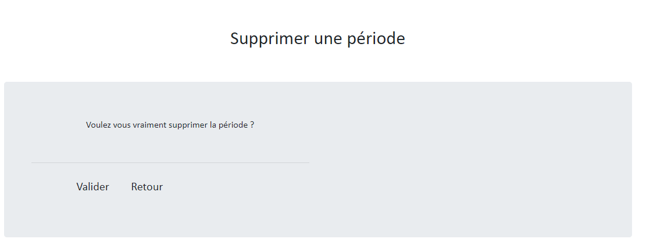

Une fois la suppression faite, une redirection vers le tableau de consultation des périodes est effectuée avec la période supprimé non affiché.

Si vous souhaitez « Annuler » à la place de « Valider » la suppression, vous serez également redirigée sur la page du tableau de consultation des périodes mais sans que le script de suppression ne se soit lancé.

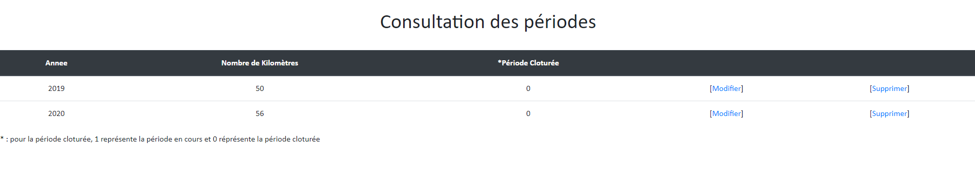

Résultat du test :

Redirection vers la page de suppression : Fonctionnel

Redirection vers la page de consultation des périodes et exécution du script SQL de suppression : Fonctionnel